4.2. Rješavanje linearnih jednadžbi s jednom nepoznanicom
Broj sati: 4
Udžbenik: stranice 86. – 93.
Odgojno – obrazovni ishod
B.7.2. Rješava i primjenjuje linearnu jednadžbu.

Međupredmetne teme
uku A.3.2. Primjena strategija učenja i rješavanje problema
uku A.3.4. Učenik kritički promišlja i vrednuje ideje uz podršku učitelja.
uku B.3.3. Učenik regulira svoje učenje mijenjanjem plana ili pristupa učenju, samostalno ili uz poticaj učitelja.
uku B.3.4. Učenik samovrednuje proces učenja i svoje rezultate, procjenjuje ostvareni napredak te na temelju toga planira buduće učenje.
osr A.3.1. Razvija sliku o sebi.
osr A.3.3. Razvija osobne potencijale.
osr B.3.2. Razvija komunikacijske kompetencije i uvažavajuće odnose s drugima
osr B.3.4. Suradnički uči i radi u timu.
ikt A.3.2. Učenik se samostalno koristi raznim uređajima i programima.
Tijek nastavnih sati

- Linearne jednadžbe s cijelim brojevima i zagradama

Aktivnost 1 – Linearna jednadžba i njeno rješenje
Učitelj raspravlja s učenicima o tome što znači jednakost. Spominje vagu i podsjeća učenike na zadatke koje su rješavali u nižim razredima (zadaci s kućicom ili vezom računskih operacija).
Učitelj učenicima pokazuje prezentaciju (e-Sfera: e-Matematika->Rješavanje linearnih jednadžbi-> Pojam i elementi linearne jednadžbe s jednom nepoznanicom). (u ppt ima zadataka s racionalnim brojevima, stoga preporučamo učitelju da za ovu prigodu taj dio preskoči)
Aktivnost 2 – Linearna jednadžba s cijelim brojevima
Učitelj zapisuje na ploču primjer iz udžbenika. Kroz razgovor s učenicima i podsjećanje na veze računskih operacija prikazuje postupak rješavanja jednadžbe. Za svaki korak traži od učenika mišljenje i prijedlog kako ga riješiti.
Učenici samostalno rješavaju zadatke iz udžbenika na str. 87.: 92. i 93.
Učenici na glas čitaju dobivena rješenja, te na taj način kontroliraju njihovu ispravnost.

Aktivnost 3 – Linearna jednadžba sa cijelim brojevima i zagradama
Učitelj učenicima pokazuje prezentaciju (e-Sfera: e-Matematika->Rješavanje linearnih jednadžbi-> Rješavanje linearnih jednadžbi sa zagradama)
Učitelj zapisuje na ploču primjer 7. iz udžbenika na strani 88. . Kroz razgovor s učenicima prikazuje postupak rješavanja jednadžbe. Za svaki korak traži od učenika mišljenje i prijedlog kako ga riješiti.
Naglašava učenicima da u situacijama kada između broja i zagrade nema oznake računske operacije to podrazumijeva operaciju množenja. Kako je i prikazano u b primjeru.
Aktivnost 4 - Uvježbavanje
Učenici samostalno rješavaju zadatak 95.
Točnost rješenja i postupke provjeravaju usmeno. Ukoliko je moguće bilo bi zgodno, iskoristiti tehnologiju za prikazivanje učeničkih rješenja na projekciji, kako bi svi mogli vidjeti uradak, te eventualno uočiti greške i raspravljati o nečijem radu.
Učenici na kraju sata ispunjavaju listu samoprocjene. Prilog A
Primjeri vrednovanja
- Vrednovanje kao učenje:
- Aktivnosti 2, 4 – samovrednovanje ispravnosti rješavanja zadataka
- Aktivnost 4 – listići za vrednovanje kao učenje
- Vrednovanje za učenje:
  - Aktivnost 2 – prikupljanje informacija o prethodnim znanjima
- Aktivnost 4 – listići za vrednovanje za učenje
- Vrednovanje naučenoga
  - Aktivnost 1 – prikupljanje informacija o prethodnim znanjima

Aktivnosti koje obuhvaćaju prilagodbu za učenike s teškoćama
- Dopunski zadatci: 110.,111.,112..
- Lj. Peretin, D. Vujanović: Matematika 7 - radna bilježnica za pomoć u učenju matematike –
Aktivnosti za motiviranje i rad s darovitim učenicima
- Z. Martinec: Matematika 7 plus – zbirka zadataka za dodatnu nastavu matematike –
- M.Muštra: Dodatna nastava matematike za 7.razred -

Domaća zadaća
- Zadatci za vježbu: 101.-103. (podzadaci aceg)
- Dopunski zadaci: 110.-115.

- Linearne jednadžbe s racionalnim brojevima i zagradama

Aktivnost 1 – Linearne jednadžbe s racionalnim brojevima i zagradama
Učitelj s učenicima usmeno ponovi pravila rješavanja jednadžbi koja su usvojena na prošlome satu.
Kao uvodni primjer na ploči pokaže rješavanje tri primjera:
Primjer.
a) $\frac{1}{2}x+4=\frac{3}{5}$; b) $\frac{2}{3}\left(x-12\right)=\frac{3}{4}$ c) $4.8x-9.6=\left(2.1+x\right)∙3-2$
Učitelj učenicima pokazuje prezentaciju (e-Sfera: e-Matematika->Rješavanje linearnih jednadžbi-> Rješavanje linearnih jednadžbi sa zagradama i razlomcima). U prezentaciji se nalaze dva složenija primjera s popratnim komentarima.
Učenici zapisuju primjere sa prezentacije.
Nakon toga, učitelj na ploči rješava primjer 8. iz udžbenika na str.89. . Kroz razgovor s učenicima prikazuje postupak rješavanja jednadžbe. Za svaki korak traži od učenika mišljenje i prijedlog kako ga riješiti. Bojom naglašava korake koji često u učeničkim radovima rezultiraju greškama.

Aktivnost 2 – Samostalni rad učenika
Učitelj učenicima zadaje zadatke na listiću (ili ih može projicirati), te ih oni samostalno rješavaju.
Listić se nalazi kao prilog pripremi: Prilog 1.

Aktivnost 3 – Samoprocjena
Učitelj učenicima dijeli izlazne kartice (Prilog B).
Nakon ispunjavanja učenici komentiraju kako su ih ispunili, te daju sebi povratnu informaciju koliko znaju, a učitelju ukazuju na postupke koje je možda potrebno još ponoviti i naglasiti.

Primjeri vrednovanja
- Vrednovanje kao učenje:
- Aktivnosti 2 – samovrednovanje ispravnosti rješavanja zadataka
- Aktivnost 2 – listići za vrednovanje kao učenje
- Aktivnost 3 – izlazna kartica
- Vrednovanje za učenje:
  - Aktivnost 2 – prikupljanje informacija o prethodnim znanjima
- Aktivnost 2 – povratna informacija učitelja o greškama

- Vrednovanje naučenoga

Aktivnosti koje obuhvaćaju prilagodbu za učenike s teškoćama
- Lj. Peretin, D. Vujanović: Matematika 7 - radna bilježnica za pomoć u učenju matematike –
Aktivnosti za motiviranje i rad s darovitim učenicima
- Z. Martinec: Matematika 7 plus – zbirka zadataka za dodatnu nastavu matematike –
- M.Muštra: Dodatna nastava matematike za 7.razred -

Domaća zadaća
- Zadatci za vježbu: 105.-107. (podzadaci ace)
- Dopunski zadaci: 116., 117.,119.
- Dodatni zadaci: 121.-124.

- Linearne jednadžbe koje nemaju jedinstveno rješenje

Aktivnost 1- Linearne jednadžbe koje nemaju jedinstveno rješenje (učeničko istraživanje)
Učitelj učenicima na ploču zapiše sljedeće zadatke (ili ih projicira):
$\frac{1}{2}x-3=\frac{1}{2}(x-6)$
$5a+7=10\left(\frac{1}{2}a-4\right)$
Učenici samostalno rješavaju jednadžbe. Učitelj može učenike podijeliti u dvije skupine tako da svaka rješava jednu jednadžbu. Zatim se povede rasprava o oba slučaja i učitelj pažljivo prati zaključke učenika te prati potpitanjima. Navodi učenike da samostalno donesu zaključak.
Aktivnost 2- Linearne jednadžbe koje nemaju jedinstveno rješenje
Učitelj učenicima pokazuje još dva primjera:
Primjer 1.
$3x+6=3\left(x+2\right)$
$3x+6=3x+6$ uočimo da su nam strane jednadžbe identične
$3x-3x=6-6$
$0x=0$
Ukoliko imamo zapis $0x=0$ ova matematička tvrdnja je točna za svaki broj x koji tu uvrstimo.
To znači da ova jednadžba ima beskonačno mnogo rješenja.
Primjer 2.
$2x-5=2x+3$
$2x-2x=3+5$
$0x=8$
Ne postoji racionalni broj za koji vrijedi da u umnošku s nulom daje rezultat 8.
Ova jednadžba nema rješenje.
Možemo zapisati:
$$ax=b \left\{\begin{aligned}x=\frac{b}{a}, za a,b ∈ Q (jedinstveno rješenje) \\ x, x ∈ Q (beskonačno mnogo rješenja) \\ ne postoji, nemoguća jednadžba\end{aligned}\right.$$

Aktivnost 3- samostalan rad učenika
Učitelj učenicima zadaje zadatke pomoću projekcije:
1. $5x-1-4x=x-1$
2. $a-2\left\{a-2\left[a-2\left(a-2\right)\right]\right\}=-5a$
3. $\frac{3}{4}b-0.5b+\frac{5}{8}=\frac{1}{4}b$
4. $1-\frac{2}{3}a=-2\left(\frac{1}{2}+\frac{1}{3}a\right)$
5. $3+\left\{5+\left[11+\left(1+n\right)\right]\right\}=7+n$
Rješenja:
1. neodređena, 2. nemoguća, 3.nemoguća 4. neodređena, 5. neodređena
Primjeri vrednovanja
- Vrednovanje kao učenje:
- Aktivnosti 3 – samovrednovanje ispravnosti rješavanja zadataka
- Vrednovanje za učenje:
  - Aktivnost 1 – prikupljanje informacija o prethodnim znanjima
- Aktivnost 3– vrednovanje ispravnosti rješenja zadataka
- Vrednovanje naučenoga

Aktivnosti koje obuhvaćaju prilagodbu za učenike s teškoćama
- Lj. Peretin, D. Vujanović: Matematika 7 - radna bilježnica za pomoć u učenju matematike –
Aktivnosti za motiviranje i rad s darovitim učenicima
- Z. Martinec: Matematika 7 plus – zbirka zadataka za dodatnu nastavu matematike –
- M.Muštra: Dodatna nastava matematike za 7.razred -

Domaća zadaća
- Zadatci za vježbu: 104., 108., 109. (podzadaci aceg)
- Dopunski zadaci: 118. , 120. (podzadaci prema odabiru učitelja)

- Linearne jednadžbe - uvježbavanje

Aktivnost 1 – Ponavljanje
Učitelj prikuplja informacije o prethodnim znanjima učenika i miskoncepcijama učenika o linearnim jednadžbama (vrednovanje za učenje).

Aktivnost 2 – Uvježbavanje

Učenici rješavaju zadatke s nastavnih listića te samostalno provjeravaju ispravnost rješenja. Učitelj pomaže, usmjerava i vodi kroz proces samovrednovanja (vrednovanje kao učenje).
Učenici rješavaju zadatke na e-sferi: Linearne jednadžbe Matematika+ Linearne jednadžbe Rješavanje linearnih jednadžbi (dugi kviz) te samostalno provjeravaju ispravnost rješenja. Učitelj pomaže, usmjerava i vodi kroz proces samovrednovanja (vrednovanje kao učenje).
Listići za vrednovanje kao učenje:

Aktivnost 3- Uvježbavanje

Učenici rješavaju zadatke s nastavnih listića te samostalno provjeravaju ispravnost rješenja. Učitelj pomaže, usmjerava i vodi kroz proces . Učitelj provjerava usvojenost gradiva postavljajući pitanja iz priloga C.

Primjeri vrednovanja
- Vrednovanje kao učenje:
- Aktivnost 2 – samovrednovanje ispravnosti rješavanja zadataka
- e-sfera: Linearne jednadžbe Matematika+ Linearne jednadžbe Rješavanje linearnih jednadžbi (dugi kviz)

- Vrednovanje za učenje:
  - Aktivnost 1 – prikupljanje informacija o prethodnim znanjima
  - Aktivnost 2 – listići za vrednovanje za učenje
  - Aktivnost 3 – učitelj provjerava usvojenost gradiva listićima

Aktivnosti koje obuhvaćaju prilagodbu za učenike s teškoćama
- Listić sa dopunskim zadacima: Prilog 2.
- Lj. Peretin, D. Vujanović: Matematika 7 - radna bilježnica za pomoć u učenju matematike –
Aktivnosti za motiviranje i rad s darovitim učenicima
- Listić sa dodatnim zadacima: Prilog 2.
- Z. Martinec: Matematika 7 plus – zbirka zadataka za dodatnu nastavu matematike –
- M.Muštra: Dodatna nastava matematike za 7.razred -

Domaća zadaća
- Zadatci za vježbu:
Učitelj težine zadataka odredi prema razinama usvojenosti koje očekuje. Jedna moguća varijanta je odabrati podzadatake sljedećih zadataka:
Zadovoljavajuća razina znanja: 97.,98., 99., 100., 101. bdfh
Dobra razina znanja: 102.b,103.b, 105.b, 106.b, 107.b, 108.b, 109.b
Vrlo dobra razina znanja: 102.f,103.d, 105.d, 106.d, 107.d, 108.df, 109.f
Iznimna razina znanja: 102.h,103.h, 107.fg, 108.fh, 109. fh

Primjeri listića za vrednovanje kao učenje, vrednovanje za učenje i vrednovanje naučenoga

Vrednovanje kao učenje
Primjer 1. - Lista samoprocjene (Prilog A)
Tvrdnje:
Tvrdnja | Nikad | Nekad | Uvijek
Samostalno rješavam linearnu jednadžbu u kojoj su cijeli brojevi
Znam rješavati jednadžbu u kojoj su zagrade
Znam napraviti provjeru točnosti uvrštavanjem rješenja
Prepoznajem različite vrste zagrada i znam kojim se redom rješavaju.
U slučaju da se ispred zagrade nalazi minus, znam provesti postupak rješavanja zagrade.

Primjer 2. -Izlazna kartica (Prilog B)
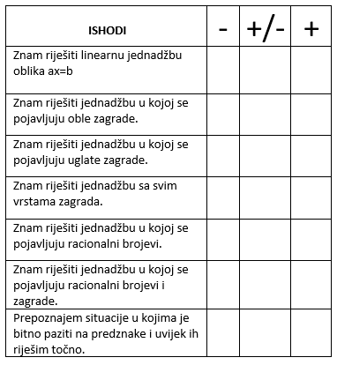

Vrednovanje za učenje
Primjer 1. (Prilog C)
Odredi nepoznanicu:
1. $a+\frac{1}{3}=-\frac{2}{5}$
2. $-9b-1204b+10-2b$
3. $\frac{2x-3}{5}=\frac{x-1}{3}$
4. $\frac{1}{3}\left(6x-12\right)=5-x$
5. $2\left(x-3\right)-3\left(x+3\right)=-x$

Primjer 2. (Prilog C)
Odredi nepoznanicu:
1. $-5x+3\left(x+2\right)=\left(4x-5\right)-6x$
2. $[\frac{1}{4}x-(1-0.5x)]=5$
3. $[\frac{1}{2}a-(2-0.25a)]=2$
4. $3b-12(b-1)=6-9b$
5. $\frac{1}{5}x-4=3(\frac{2}{15}x-2)$

Prilog 1.
Radni listić za rad na satu
a) $\frac{2}{5}x-\frac{3}{5}=0.5$
b) $\left(\frac{4}{5}+\frac{1}{3}\right)x=\frac{7}{15}$
c) $\frac{1}{2}+\left(\frac{3}{4}x+1\right)=\frac{5}{8}+x$
d) $0.1x=1-0.4\left(\frac{1}{2}x+1\right)$
e) $\frac{2}{3}x-\left[2+\left(\frac{7}{9}x-\frac{5}{3}\right)\right]=1$
f) $\left[\frac{3}{4}x-\left(1-0.5x\right)\right]=5$

Prilog 2.
Dopunski zadaci:
1. Odredi nepoznanicu:
a) $2x-8=0$ b) $\frac{1}{4}x=2x+5$ c) $\frac{3x}{2}=\frac{5x}{8}$ d) $\frac{7}{5}a=-14$ e) $1.6b=-0.8$
2. Odredi rješenje jednadžbe:
a) $2x-3=4+2x$ b) $7x+7=7(x+1)$ c) $\frac{2}{5}x+11=3\left(\frac{1}{3}-\frac{2}{15}x\right)$
3. Poveži izraze koji odgovaraju jedan drugome:

$$\frac{2}{5}x+\frac{1}{5}=\frac{7}{5}$$ |  | $x=-2$
$$0.5x+2=1.8$$ |  | $x=3$
$$-\frac{3}{7}x=\frac{1}{7}x+\frac{8}{7}$$ |  | $x=-0.4$

4. Spoji parove:
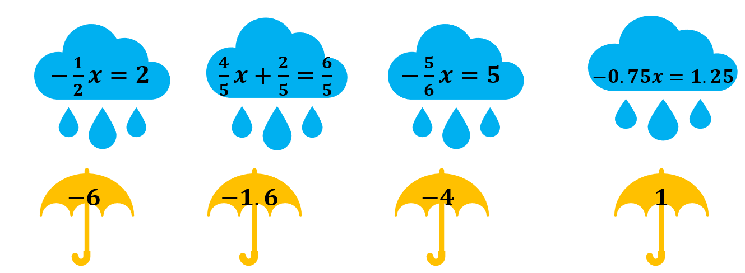

Dodatni zadaci:
1.
a) $\frac{x+2}{3}-\frac{x-1}{6}=\frac{4}{3}$ b) $\frac{1}{5}\left(2x-1\right)-\frac{2}{15}\left(x+1\right)=-5$ c) $-\frac{1-x}{6}-\frac{4x-1}{2}=1$

d) $\frac{\frac{5x-3}{2}}{\frac{7-x}{4}}=1$ e) $\frac{\frac{12}{x-30}}{\frac{3}{x}}=3$ f) $\frac{\frac{-2x+11}{x-30}}{\frac{2}{11}}=3$

2.
a) $\frac{x}{2}-2\left[-x+\left(2x-\frac{1}{3}\right)+1\right]-\left(x-\frac{3}{4}\right)=\frac{2}{3}$
b) $\frac{\frac{1}{4}x-2}{\frac{1}{4}}-\frac{x-\frac{2}{3}}{\frac{5}{9}}+\frac{\frac{1}{2}x+2}{0.5}=1$

Rješenja priloga 1. : 1. a) $\frac{11}{4}=2.75$ b) $\frac{7}{17}$ c) $\frac{7}{2}=3.5$ d) $2$ e) $12$ f) $\frac{24}{5}=4\frac{4}{5}$
Rješenja dopunskih zadataka:
1. a) -4, b) $-\frac{20}{7}$, c) 0, d) -10, e) -0.5
2. a) nema rješenja, b) nema rješenja, c) neodređena
3.
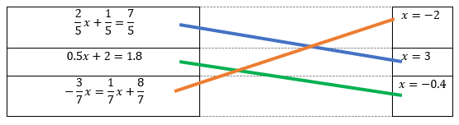
4.
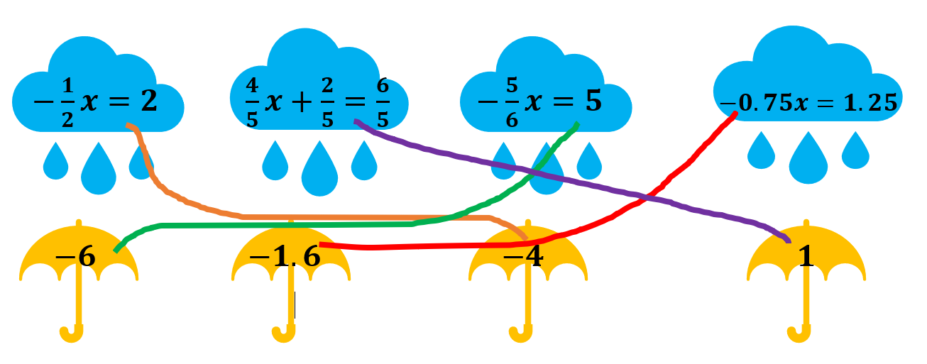

Rješenja dodatnih zadataka:
1. a) 3, b) $-\frac{35}{2}$ , c) $-\frac{11}{4}$ , d) $\frac{13}{11}$, e) -90, f) $\frac{43}{3}$
2. a)$-0.5$, b) $19$

